课程名称 算法分析与设计 学号 1807004828 学生姓名 王秀峰 教师 井超
专业 | 数据科学与大数据技术 | 实验室名称 |  | 实验时间
实验名称
减治法的应用
实验目的
掌握减治法求解具体问题的一般步骤，具备运用减治法思想编程实现排序、排列、约瑟夫斯问题和位串法生成幂集等问题的能力。
实验题目
字典序列全排列
实验源代码
import random
import string
def get_seq(n):
x = string.ascii_letters + string.digits + string.punctuation#包含字母大小写、数字、标点符号
y = [random.choice(x) for i in range(n)]
return y
def arr_sort(arr,n):
lists = arr[:n+1]
m = arr[n+1:]
m.sort()
lists.extend(m)
return lists

def per(arr):
if arr == sorted(arr,reverse=True):
return
for i in range(len(arr)-1,-1,-1):
if arr[i] > arr[i-1]:
index1 = i - 1
break
for i in range(len(arr) - 1, -1, -1):
if arr[i] > arr[index1]:
temp2 = arr[i]
index2 = i
break
arr[index2] = arr[index1]
arr[index1] = temp2
arr = arr_sort(arr,index1)
print(arr)
per(arr)

if __name__ == "__main__":
n = int(input("请输入有多少个元素:"))
arr = get_seq(n)
arr.sort()
print(arr)
per(arr)
实验结果（给出题目的运行结果（插入运行结果截图））
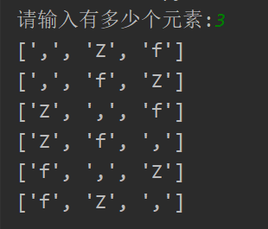

格式要求：各单元格空白行尽量少。
提交要求：电子版，文件命名中将学号和姓名具体化。

